9. pielikums
Ministru kabineta
2019. gada 1. oktobra
noteikumiem Nr. 464

Valsts ugunsdzēsības un glābšanas dienesta un Ugunsdrošības un civilās aizsardzības koledžas amatpersonu ikdienas formas tērpu atšķirības zīmju apraksts

Valsts ugunsdzēsības un glābšanas dienesta un Ugunsdrošības un civilās aizsardzības koledžas amatpersonu ar speciālo dienesta pakāpi (turpmāk – amatpersona) ikdienas formas tērpam ir šādas atšķirības zīmes:
- Personas identifikācijas zīme – tumši pelēkas krāsas auduma lente ar karmīnsarkanu kontūru, uz kuras simetriski vidū izšūti amatpersonas iniciāli un uzvārds sudraba (pelēkā) krāsā (1. attēls)

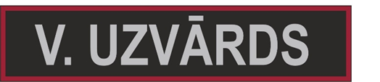
1.attēls.

- Valsts ugunsdzēsības un glābšanas dienesta emblēma – vairogveida emblēma tumši peleka krasā un karmīnsarkanu kontūru. Majora, pulkvežleitnanta, pulkveža parādes formas tērpam – vairogveida emblēma uz balta fona ar zeltītu kontūru un citiem atribūtiem (izņemot uzrakstu, kas ir karmīnsarkanā krāsā). Augšējā daļā uzraksts ar sudraba (pelēkiem) burtiem – "VALSTS UGUNSDZĒSĪBAS UN GLĀBŠANAS DIENESTS". Uzrakstu no emblēmas apakšējās daļas atdala karmīnsarkana kontūra. Emblēmas apakšējās daļas (zem uzraksta) centrā izvietota sudraba (pelēka) astoņstaru zvaigzne. Zvaigznes centrā – tumša sudraba (pelēks) aplis, aiz kura malām redzamas tumša sudraba (pelēka) grieķu krusta simetriskas, vienādplatas daļas. Apļa centrā uz sudraba (pelēku) krustotu cirvīšu fona izvietots vairogs ar sudraba (pelēkām) malām. Vairoga centrā uz sudraba (pelēka) fona izvietots vienādmalu trijstūris zilā krāsā. Zem vairoga un cirvīšiem horizontāli puslokā uz leju izliekta sarkanbaltsarkana lente (karmīnsarkana – Latvijas karoga krāsās un proporcijās) ar pārlocītiem un izliekti grieztiem galiem (2. attēls)
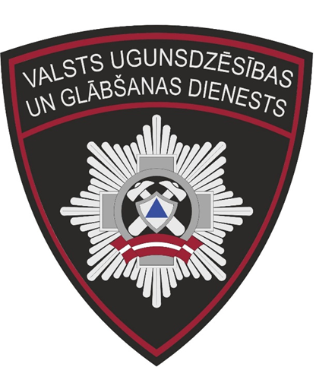
2. attēls.

- Latvijas valsts karoga emblēma – izšūta emblēma ar Latvijas valsts karoga attēlu. Augšējā daļā uzraksts ar sudraba atstarojoša diega burtiem – "LATVIJA" (3. attēls)

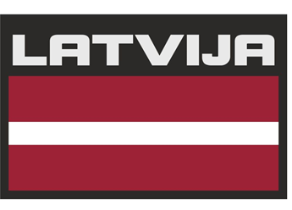
3. attēls. Latvijas valsts karoga emblēma

- Dienesta pakāpes atšķirības zīme – tumši pelēkas krāsas auduma lente ar karmīnsarkanu kontūru, uz kuras simetriski vidū izšūts amatpersonas dienesta pakāpes apzīmējums sudraba (pelēkā) krāsā. Dienesta pakāpes atšķirības zīmes amatpersonām ir šādas:

  - Valsts ugunsdzēsības un glābšanas dienesta koledžas kadetam atšķirības zīmes vidū horizontāli visā garumā 4 mm plata gaiši pelēkzaļa josla (4. attēls)
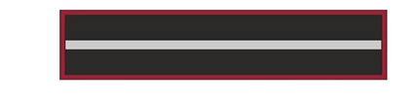
4. attēls. Dienesta pakāpes atšķirības zīme kadetam

4.2. ierindniekam uz atšķirības zīmes nav dienesta pakāpes apzīmējuma (5. attēls)
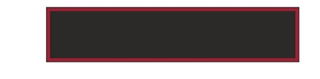
5. attēls. Dienesta pakāpes atšķirības zīme ierindniekam

4.3. kaprālim uz atšķirības zīmes simetriski vidū vertikāli izvietota viena 4 mm plata josla (6. attēls)
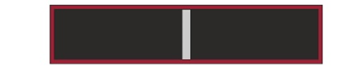
6. attēls. Dienesta pakāpes atšķirības zīme kaprālim

4.4. seržantam uz atšķirības zīmes centrā vertikāli blakus izvietotas divas 4 mm platas joslas (7. attēls)
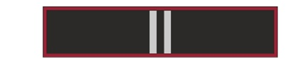
7. attēls. Dienesta pakāpes atšķirības zīme seržantam

4.5. virsseržantam uz atšķirības zīmes centrā vertikāli izvietota viena 12 mm plata josla (8. attēls)
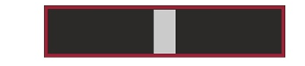
8. attēls. Dienesta pakāpes atšķirības zīme virsseržantam

4.6. virsniekvietniekam uz atšķirības zīmes simetriski centrā vertikāli izvietota 6 mm plata josla un 14 x 14 mm liels rombs (9. attēls)
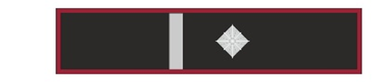
9. attēls. Dienesta pakāpes atšķirības zīme virsniekvietniekam

4.7. leitnantam uz atšķirības zīmes centrā horizontāli blakus izvietoti divi 14 x 14 mm lieli rombi (10. attēls)
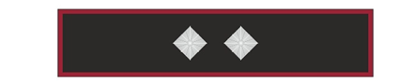
10. attēls. Dienesta pakāpes atšķirības zīme leitnantam

4.8. virsleitnantam uz atšķirības zīmes centrā horizontāli blakus izvietoti trīs 14 x 14 mm lieli rombi (11. attēls)
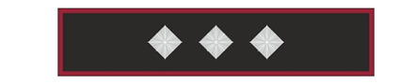
11. attēls. Dienesta pakāpes atšķirības zīme virsleitnantam

4.9. kapteinim uz atšķirības zīmes centrā horizontāli blakus izvietoti četri 14 x 14 mm lieli rombi (12. attēls)

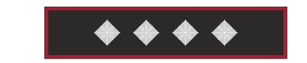
12. attēls. Dienesta pakāpes atšķirības zīme kapteinim

4.10. majoram uz atšķirības zīmes centrā izvietota 20 mm liela astoņstaru zvaigzne (13. attēls)
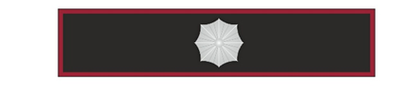
13. attēls. Dienesta pakāpes atšķirības zīme majoram

4.11. pulkvežleitnantam uz atšķirības zīmes centrā horizontāli izvietotas divas 20 mm lielas astoņstaru zvaigznes (14. attēls)
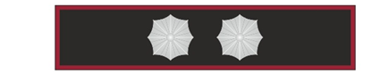
14. attēls. Dienesta pakāpes atšķirības zīme pulkvežleitnantam

4.12. pulkvedim uz atšķirības zīmes centrā horizontāli izvietotas trīs 20 mm lielas astoņstaru zvaigznes (15. attēls)
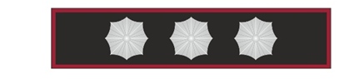
15. attēls. Dienesta pakāpes atšķirības zīme pulkvedim

4.13. ģenerālim uz atšķirības zīmes izšūta divu aukliņu plakanpīne (16. attēls). Ģenerālim – iestādes vadītājam – pīnes centrā piestiprināta VUGD emblēma – metāla, ar krāsainu emalju.
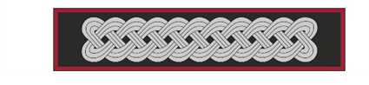
16. attēls. Dienesta pakāpes atšķirības zīme ģenerālim”

